MARCHA MUNDIAL DE LAS MUJERES - COLOMBIA
MMM-Colombia
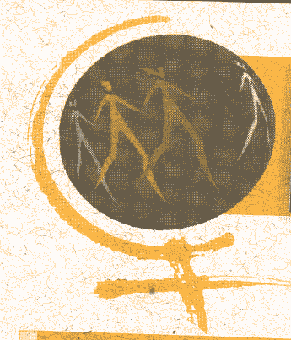

17 de Octubre 2005

24 de horas de acción mundial

Y ENCUENTRO NACIONAL

CONTRA LA POBREZA, EL TLC Y LA VIOLENCIA A LAS MUJERES

CONVOCATORIA ACCION Y ENCUENTRO:

Las mujeres colombianas de la MMM-Colombia nos movilizaremos con las mujeres del mundo contra la desigualdad, la discriminación y la inequidad de género este 17 de Octubre en el marco de las 24 horas de acción mundial de solidaridad con las mujeres especialmente de aquellas que se encuentran en situación de mayor pobreza y de violación de sus derechos por la violencia, el conflicto armado y la guerra en el mundo.

En concordancia con el plan de acción mundial y los acuerdos internacionales y nacionales, la MMM-Colombia llevará a cabo el 16, 17, 18 y 19 de Octubre su Encuentro Nacional 2005 en la ciudad de Bogotá, con el objetivo de fortalecer la organización de la MMM en Colombia y realizar la Movilización Nacional de las 24 horas de Acción mundial, presentarle al país la Carta Colombia y la Manta que contribuirá en la construcción de mundo de justicia y equidad con reconocimiento de nuestros derechos, contra el TLC, la pobreza y la violencia hacia las mujeres.

La Coordinación Nacional que se conformó en el marco de la organización de la marcha de relevos como órgano impulsor de la MMM Colombia, ha organizado en el marco de los acuerdos de la Reunión ampliada el 7 y 8 de Septiembre, para el Encuentro Nacional ha orientado sus acciones en las siguientes regiones:

- Región Caribe Cartagena Córdoba, Sucre, Bolívar, Atlántico, Magdalena, Guajira y San Andrés
- Región Suroccidente Nariño, Cauca, Valle, Putumayo, Chocó
- Región Centro y Amazonía Cundinamarca, Tolima, Huila, Boyacá, Orinoquía, Amazonía, Guainía
- Región Nororiente Santanderes, Arauca, Meta
- Región Noroccidente Antioqueño y Eje Cafetero: Antioquia y Caldas, Quindio, Risaralda

Es necesario señalar que el objetivo político del Encuentro es recoger las propuestas regionales de la Carta Nacional, construcción colectiva de la Manta Nacional de Solidaridad y contribuir en el posicionamiento político de los cinco principios de la Carta Mundial: Justicia, Paz, libertad, Igualdad y solidaridad, y dentro del contexto colombiano hemos recogido un nuevo principio como es el de la Dignidad.

Se requiere que cada organización aporte, para lograr el éxito de los propósitos de la MMM en Colombia:

- Participación activa en las acciones programadas en Colombia de movilización 17 de Octubre: a nivel Nacional y regional
- Documento de la difusión y lanzamiento de la MMM local o regional y del debate de la Carta Colombia enmarcada en la Carta Mundial y recolección de las propuestas y alternativas.
- Construcción regional de la Manta Colombia de la solidaridad de la MMM.

Estamos buscando recursos mutuos y solidarios para garantizar la presencia de por lo menos 2 delegadas por región, sugerimos que también desde las regiones se busquen recursos complementarios para garantizar el éxito. Se empezará el 16 a las 10 am.

Saludos fraternales y feministas

COORDINACIÓN NACIONAL MMM- COLOMBIA
Y Secretaria Técnica

Contactos: Oficina de enlace nacional, punto focal y secretaría técnica
MESA DE TRABAJO MUJERES Y ECONOMÍA
Calle 39B No 20-19 - oficina 301 Teléfono 4829414 –Fax 2450838
Correos electrónicos: Coordinación Nacional MMM Y Secretaría
coordinacionmmmcolombia@yahoo.com.mx mmm_colombia@etb.net.co - ecomujer@etb.net.co

